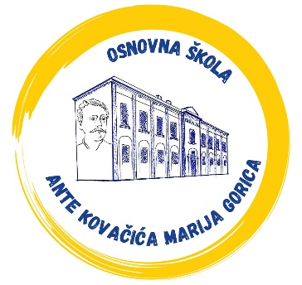
OŠ ANTE KOVAČIĆA
GORIČKI TRG 3
10299 MARIJA GORICA
KONTAKT URED: 01-3396-987, 01-3392-936
RAČUNOVODSTVO: 01-5624-883
EMAIL: ured@os-akovacica-mgorica.skole.hr,
os.ante.kovacica@gmail.com
KLASA: 007-04/23-01/7
URBROJ: 238-19-120-23-1
Marija Gorica, 19. 9. 2023.

Na temelju odredbi Statuta Osnovne škole Ante Kovačića, predsjednik Školskog odbora OŠ Ante Kovačića, Marija Gorica, saziva

29. sjednicu Školskog odbora

koja će se održati u petak, 22. 9. 2023. godine u 10,00 sati

DNEVNI RED:

1. Verifikacija zapisnika 28. sjednice
2. Suglasnosti za zapošljavanje na temelju natječaja (matematika, kemija, povijest), pomoćnika u nastavi, stručnog suradnika pripravnika kroz mjeru HZZ-a i promjene satnice učiteljima (vjeronauk, priroda).
3. Različito – osiguranje učenika

S poštovanjem,
Predsjednik ŠO Višeslav Račić, prof.
Dostaviti;
1. Ispred Učiteljskog vijeća:
- Rašeljka Budić, prof.
- Višeslav Račić, prof.
2. Ispred Vijeća radnika:
- Sandra Jurković, prof.
3. Ispred Osnivača
- Daniel Bukovinski
- Nada Šiber
- Nikolina Jančić Mihaljević
4. Ispred Vijeća roditelja
- Ida Jakolić

